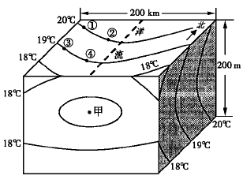
1．读某海区水温图，判断甲处水温可能为 （ ）
A．18.5°C
B．17.5°C
C．19.5°C
D．20.5°C
右上图是某群岛白昼长短月变化示意图，读图回答2—3题。
2．该群岛大致位于（ ）
A．66°34′N B．70°N C．85°N D．85°S
3．该群岛上，七月份炊烟飘扬的方向是（ ）
A．东北方向 B．东南方向
C．西北方向 D．西南方向
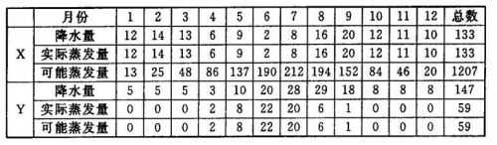
下表是x 、y 地全年降水量、实际蒸发量和可能蒸发量各月数据表，据此回答4-5 题。（单位：mm ）

4．Y 地气候类型，最可能是
A．热带沙漠气候 B．温带沙漠气候 C 极地气候 D．季风气候
5．X 地最可能分布在
A．南部非洲地区 B．澳大利亚 C．中亚地区 D．东南亚地区
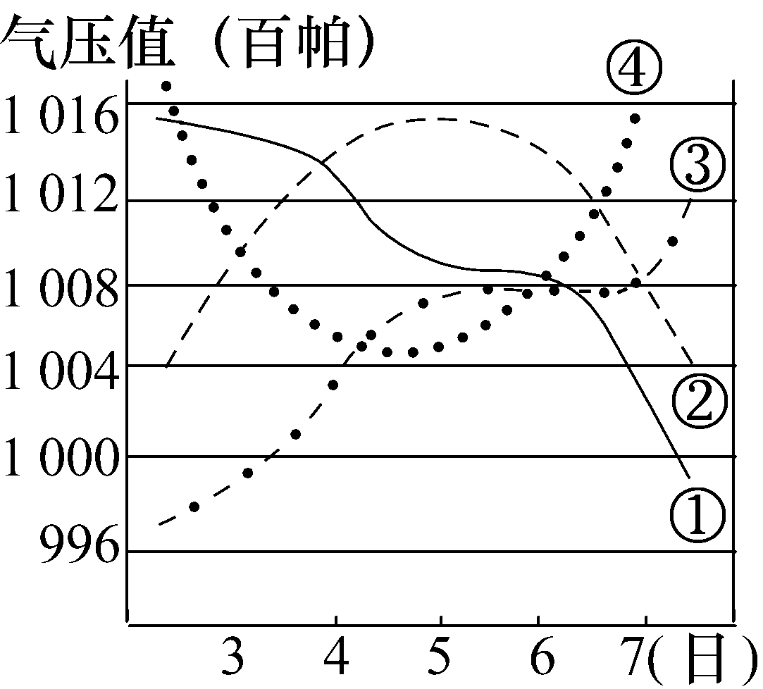
右图为“某月3日～7日四种天气系统经过不同地区时气压变化过程曲线图”，读后回答6～7题。
6．以低空辐合、高空辐散的环流系统为存在和发展前提的是
A. ① B. ② C. ③ D. ④
7．下列叙述正确的是
A. ①天气系统过境时会带来大风、雨雪天气
B. ②天气系统垂直方向上的气流以上升为主
C. ③天气系统过境后气温降低，气压升高，天气转晴
D. ④天气系统过境时天气晴朗
读下图，完成8～10题。
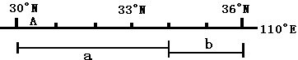
[来源:Ks5u.com]

8．下列水利枢纽中，位于图中A区域的是 （ ）
A．三峡水利枢纽 B．小浪底水利枢纽
C．龙滩水利枢纽 D．二滩水利枢纽
9．图中a、b区域对应的典型植被分别为 （ ）
A．温带落叶阔叶林 亚热带常绿阔叶林 B．亚热带常绿阔叶林 温带落叶阔叶林
C．亚热带常绿硬叶林 温带落叶阔叶林 D．温带落叶阔叶林 亚热带常绿硬叶林
10．图中a区域的年内最低平均气温范围是 （ ）
A．大于15℃ B．0℃～15℃
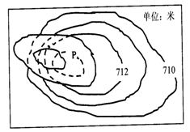
C．-15℃～0℃ D．小于-15℃
右图为我国西北某局部地貌的等高线地形图。回答11—12题。
11．图中P等值线的数值为
A．711米 B．712米 C．713米 D．714米
12．图示局部地貌可能是
A．风力侵蚀地貌 B．风力堆积地貌
C．流水侵蚀地貌 D．流水堆积地貌
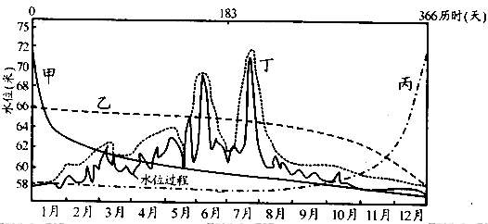
一年中等于和大于某一水位出现的天数之和称为历时。将一年内逐日平均水位按递减次序排列，以水位为纵坐标，历时为横坐标绘成的曲线，称为水位历时曲线。下图为某河流某水文观测站测得的水位过程线（水位随时间变化的曲线）与水位历时曲线图，据此回答13～15题。ks*5*u
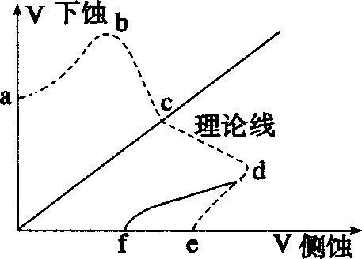
13．此河流的最主要的补给水源是
A．雨水 B．冰雪融
C．湖泊水 D．积雪融水
14．图中曲线表示水位历时曲线的是
A．甲 B．乙 C．丙 D．丁
15．此河流水位高于58米时可通航，据图判断通航时间大约有
A．210天 B．240天 C．300天 D．366天
读地壳运动较稳定状况下的河流上游至下游（沿虚线ａ到ｅ）下蚀速度与侧蚀速度的理论关系示意图，据图回答16-17题。
①
②
④

③
16．一般情况下，“V”型谷在哪条曲线代表的河段上最典型
A.ab B.cd C.de D.df
17．df线最可能代表下列哪条河流的河段
A.鄂毕河 B.圣劳伦斯河 C.黄河 D.莱茵河
读右图，回答：
18．从图中信息判断，该区域的地势特点是
A．东高西低 B．西北高，东南低 C．北高南低 D．南北高，中间低
19．图中①②③④四点，水热条件最好的是
A．① B．② C．③ D．④
20．图中我国境内最不可能遭遇的自然灾害是
A．泥石流 B．地震 C．台风 D．滑坡
21．与①、②两地之间的直线距离最接近的是
A．550km B．600km C．470km D．300km
红水河是珠江流域西江水系的上游干流河段，发源于云南省东部，其上游称南盘江。东出云南沿黔桂边境东流，后又穿越广西的西北部和中部。至广西象州县石龙镇与柳江汇合后才改称黔江。红水河流域图，回答下列22-25题。
22.红水河被成为我国水能资源的 “富矿”，与此相关的主要流域条件有
①流域降水条件 ②流域气温条件 ③流域地形条件 ④流域植被条件
A．①④ B．①② C．①③ D．③④
23.比较红水河和黑龙江流域航运量不大的主要影响因素分别是
A．降水、气温 B．地形 气温 C．地形 降水 D．资源 地形
24.该流域多发的自然灾害有 ①寒潮 ②台风 ③滑坡 ④泥石流
A．①②③④ B．②③④ C．③④ D．①②③
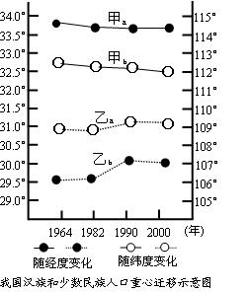
25.下列不符合该流域可持续发展的方向有
A．开垦梯田，发展粮食种植 B．发展少数民族风情旅游
C发展交通促进对外经济联系 D结合资源优势发展能源工业
假设某地域内每个居民的重量都相等，则在该地域全部空间平面上力矩达到平衡的点就是人口重心。每当人口分布状况发生变化，人口重心就会有相应的移动。从一个时期人口分布重心的移动轨迹中，可以看出全地域人口分布变化的总趋势。读“我国汉族和少数民族人口重心迁移示意图”，完成26-27题。
26．下列关于我国人口重心迁移趋势的判断，正确的是（ ）
A．甲表示少数民族人口重心迁移，乙表示汉族人口重心迁移
B．甲人口重心向东南方向迁移，乙人口重心向东北方向迁移
C．甲、乙人口重心迁移方向大致相反
D．乙人口重心大约向北迁移1°
27．我国汉族人口重心位于 （ ）
A．长江流域 B．黄河流域 C．东部沿海 D．华北平原
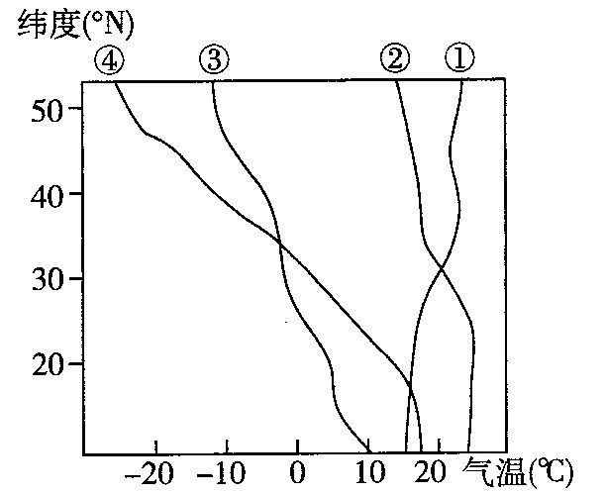
如图为我国东部气温随纬度变化曲线。读图，回答28～29题：
28．图中能正确反映我国东部1、7月气温随纬度变化的曲线分别是
A．③和① B．③和② C．④和② D．④和①
29．我国东部地区冬季气温分布特点的成因主要有 ( )
①太阳辐射差异 ②大气环流影响 ③距海远近不同 ④地形差异
A．①② B．①③ C．①④ D．③②
我国某中学地理研究性学习小组对霜冻现象进行探究性学习。右图是他们通过长期收听天气预报绘制的我国东部地区的平均初霜．终霜日期曲线图。据此回答30—32题。
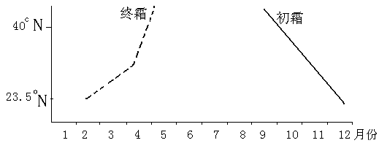

30．图中初霜．终霜出现时间差异很大，造成这种差异的根本因素是
A．作物品种 B．纬度位置 C．海陆位置 D．地形
31．不利于霜冻发生的条件是
A．天气严寒 B．地面辐射强 C．微风 D．大气逆辐射强
32．为了探究霜冻对农业生产的影响，小组成员在棉花试验田上铺了一层粗砂进行试验。与不铺砂的棉田相比，铺砂棉田的
A．霜冻发生机率增加 B．霜冻发生机率减少 C．棉花花期不变 D．棉花花期滞后
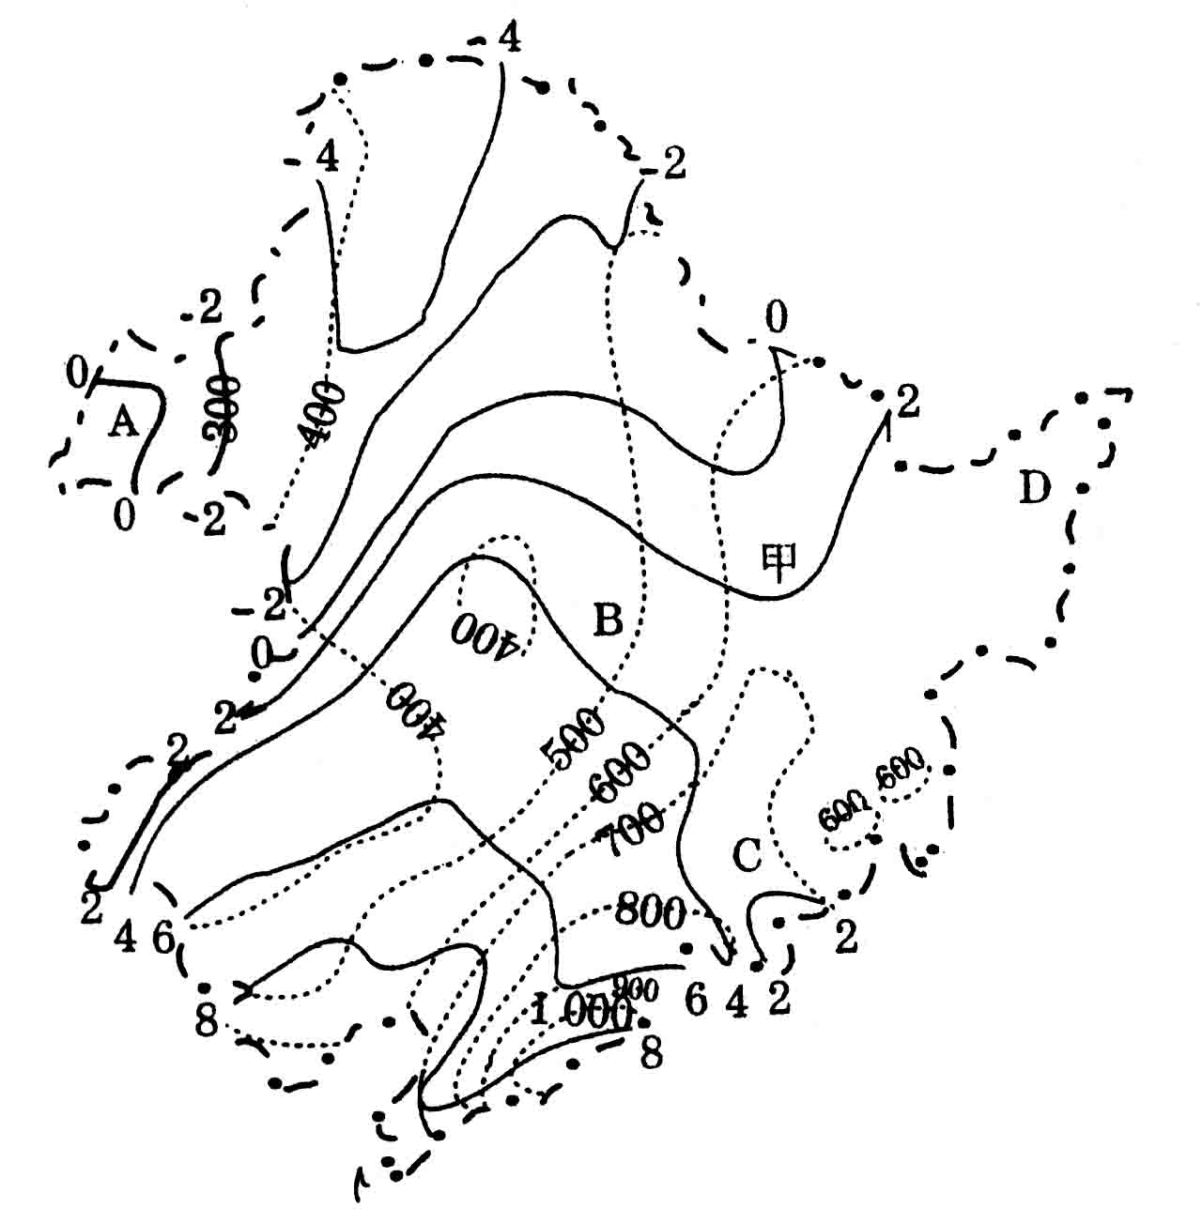
下图表示东北地区年降水量和年平均气温的分布。读图，完成33～35题。
33．图中A、B、C三地所在的土地类型依次是（ ）
A．草地、林地、耕地 B．耕地、草地、林地
C．林地、耕地、草地 D．草地、耕地、林地
34．导致甲地年平均气温线弯曲的因素是（ ）
A．冬季风 B．地势
C．天气 D．纬度
35．图中D地沼泽地广布的自然因素是（ ）
①气温低，蒸发弱 ②有凌汛现象 ③地势低平
④河网稠密 ⑤夏秋雨多 ⑥地下有永久冻土
A．①③④⑤
B．①③④⑥
C．①②③④⑤
D．①②③④⑤⑥
下图为“云南路南石林不同植被下土壤空气中CO2浓度示意图”，读图完成下题。
36.如果水分条件相同，那么图中哪种植被下的土壤、岩石最易被溶蚀（ ）
A．无植被耕地 B．人工草坡 C．柏树林 D．天然草坡
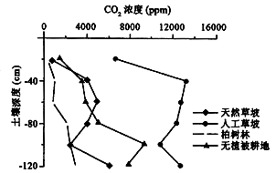
下图为我国某地季节性积雪融化完毕日期等值线图与水系分布图，读图回答37 ～38 题。
37． Ｐ 地积雪融化完毕日期与Ｑ 地不同，其主要影响因素是
Ａ． 纬度位置 Ｂ． 海陆位置
Ｃ． 洋流 Ｄ． 地形
38． 与华北地区相比，该地区的河流
Ａ． 以季节性积雪融水补给为主
Ｂ． 年货运量较小
Ｃ． 流量季节变化较小
Ｄ． 含沙量大，结冰期长

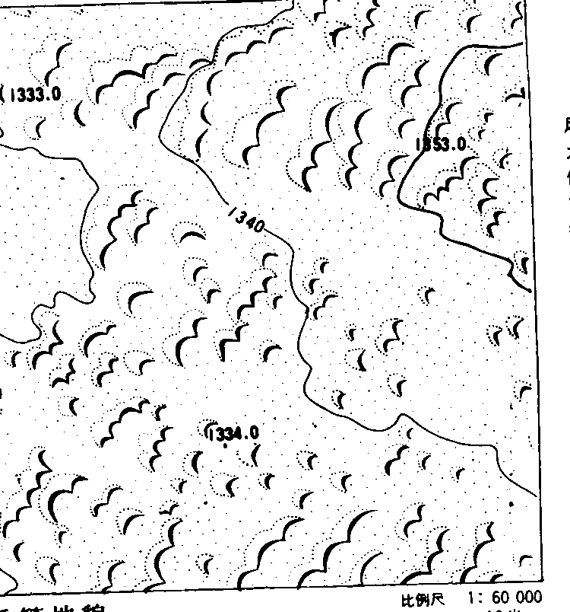
39．图14中能够正确表示地理事物和现象之间关系的是（ ）
①锋面
②等高线与河流流向
③沙丘与风向
图14
③南半球7月等温线
陆地
16℃
14℃
12℃

A．① B．② C．③ D．④
下表为中国径流带主要特征值。回答40～41题。 
径流带 | 降水量（mm） | 径流深度（mm） | 蒸发量（mm） | 径流系数（%）
A | <200 | <10 | <200 | <10
B
过渡带
C
D | >1600 | >900 | >700 | >60
40．表中A、D径流带所在地区的主要外力作用分别是（ ）
A．流水作用、风力作用 B．风力作用、流水作用
C．冰川作用、风力作用 D．风力作用、海浪作用 
41．与表中B、C径流带对应的自然植被分别是（ ）
A．荒漠、落叶阔叶林  B．温带草原、针叶林
C．温带草原、亚热带常绿阔叶林 D．落叶阔叶林、亚热带常绿阔叶林
作为一种洁净能源，风能的开发越来越受到人们的关注。读陆地与海上风速剖面比较图回答42～44题。
42．相同高度的风塔其发电能力：
0
20
40
60
80
100
120
高度（米）
5
6
7
8
9
10
11
风速（米/秒）
海上
陆上
A．海上高于陆地 B. 陆地高于海上
C. 海上陆上相同 D. 无法判定
43.随着高度的增加，风速：
A．陆地向上增速快 B. 海洋向上增速快
C. 40米高度以内海上增速快
D. 40米高度以上陆上增速快
44.关于海上和陆上风速的叙述正确的是：
A．风速差距由地面向高空增大
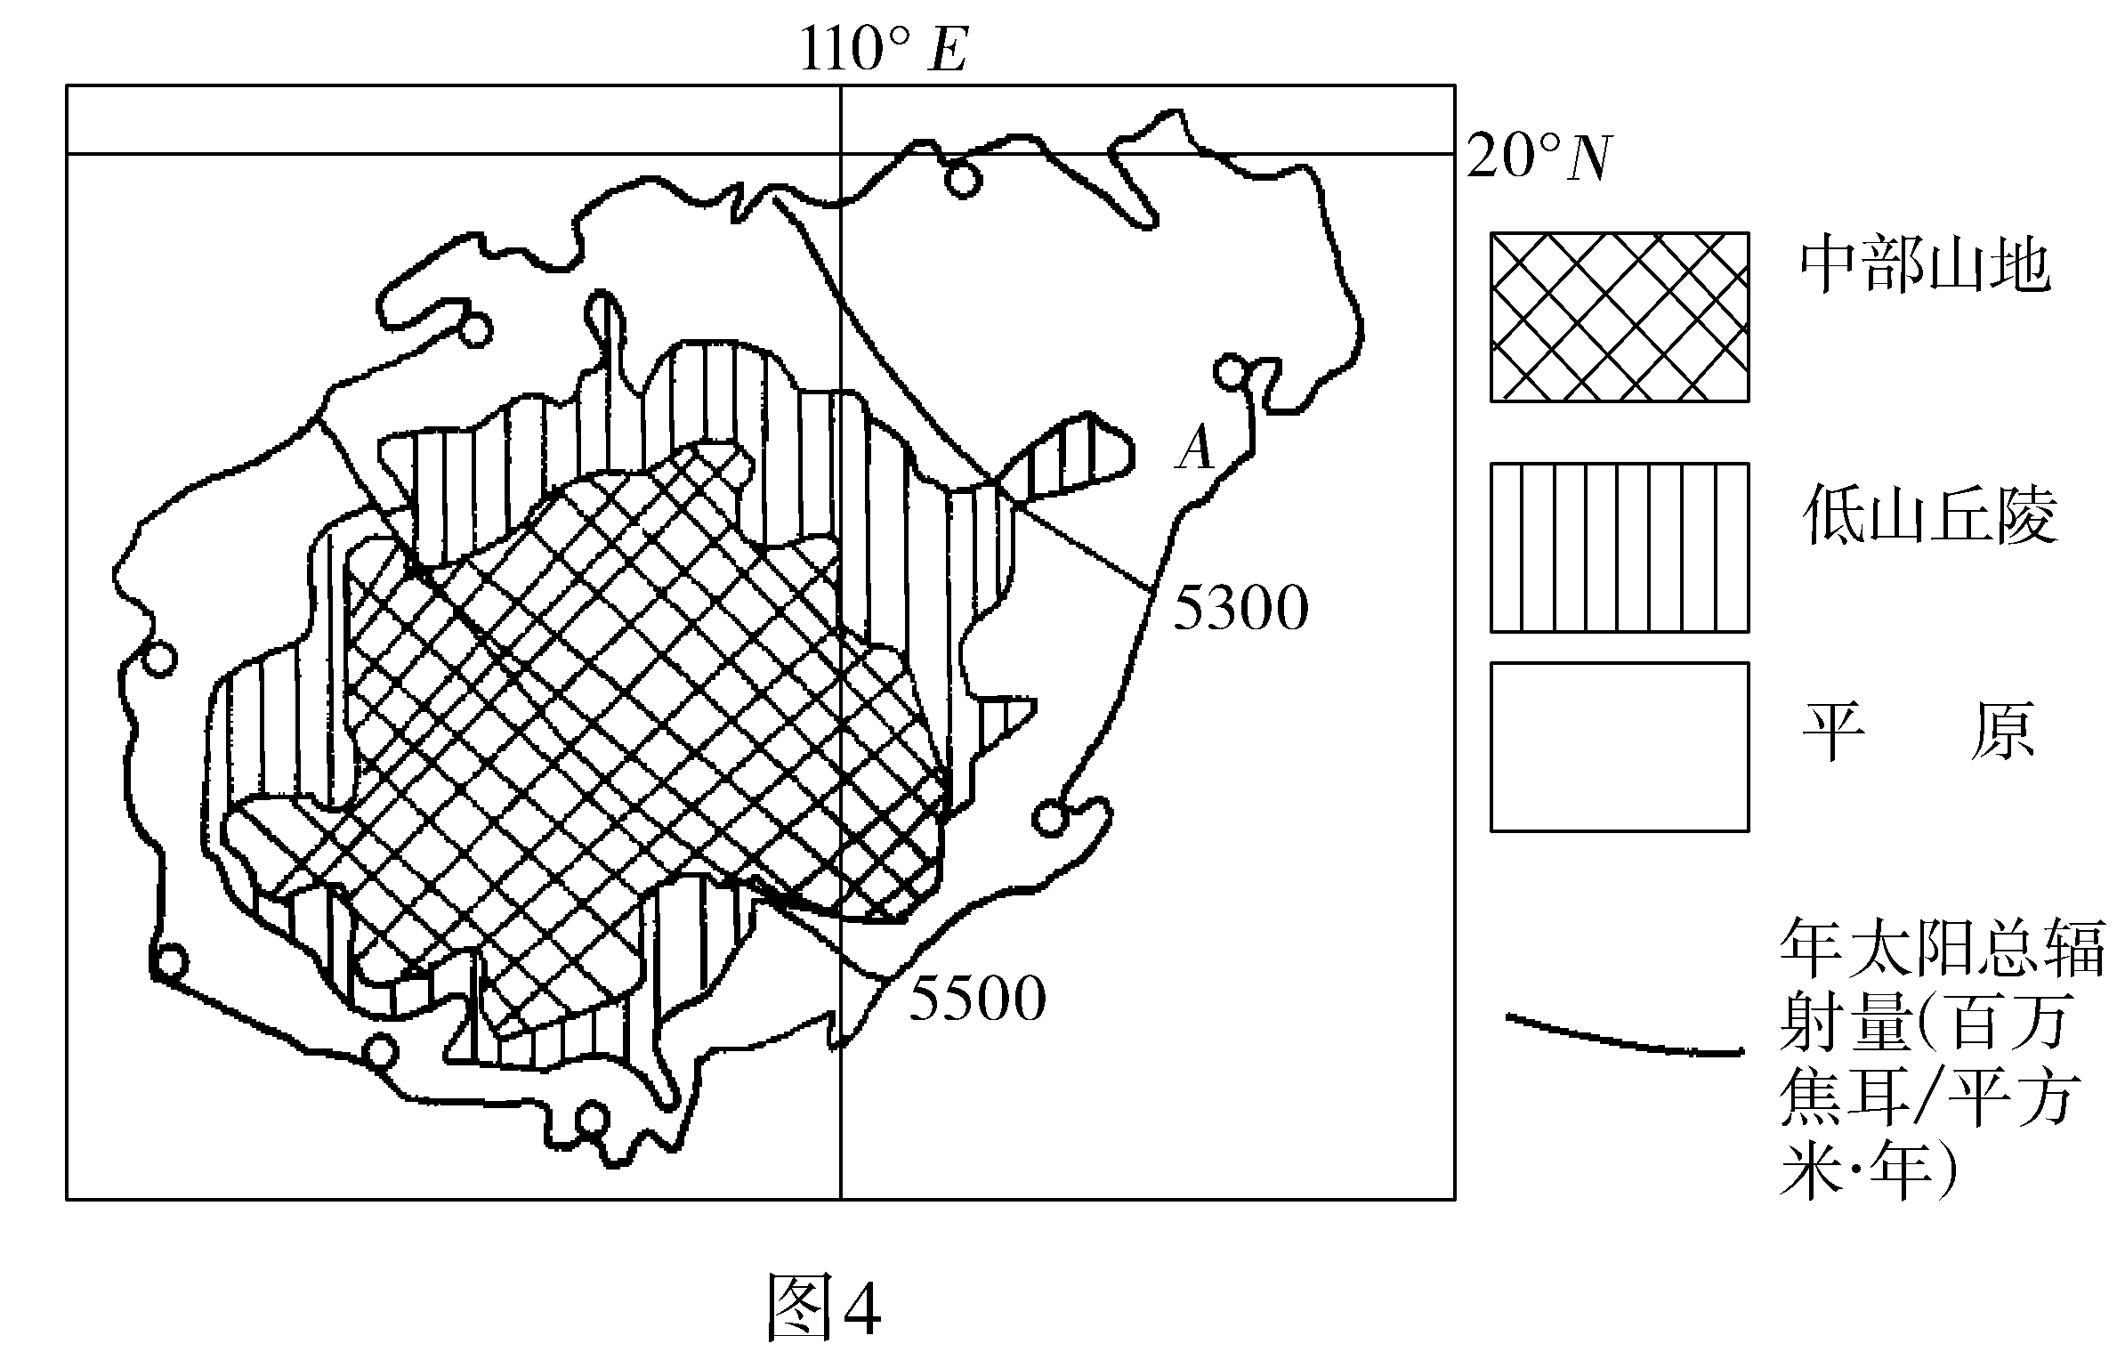
B．风速差距由海面向高空增大
110°E
20°N
甲
乙
丙
5300
5500
年太阳辐射总量（百万焦耳/平方米﹒年）
C. 近地面增速小是地物阻力造成的
D.海上增速小是海浪阻力造成的
读下图，回答18—20题。
45．影响岛上年太阳总辐射量分布的主要因素是
A．海陆位置 B．纬度与地形
C．纬度与洋流 D．地形与洋流
46．据图推测该岛降水量的空间分布规律是
A．南多北少 B．东北到西南递减 C．西多东少 D．东南向西北递减
47．有关图中丙区域的开发方向，最合理的是
A．重点发展热带农业 B．以港口建设为主，发展外向型经济
C．重点发展特色旅游业 D．为了保护生态环境，禁止工业发展
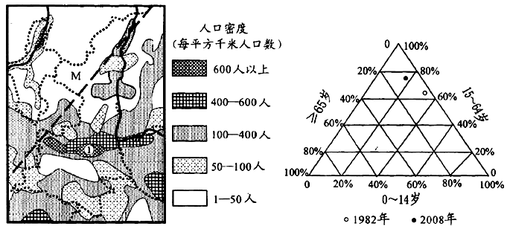
下图为我国某地区人口密度图（左）以及图中M省人口年龄结构变化图（右），左图中虚线为黑河—腾冲线的一部分，读图回答1-3题。
48．导致图中虚线东西两侧人口密度差异的主要因素是
A．气温 B．降水
C．地形 D．河流
49．关于图中①区域人口稠密原因的叙述，正确的是
A．历史悠久，开发时间长 B．地处山麓冲积扇，土壤肥沃
C．位于亚热带湿润地区，气候适宜 D．位于陇海与京广铁路交汇处，交通便捷
50．M省1982年至2008年
A．人口自然增长率高，人口增长迅速 B．人口老龄化加剧，死亡率迅速提高
C．人口数量增加减慢，劳动力资源不足 D．人口出生率降低，人口增长缓慢

1-5：CCDCC 6-10：DCABB 11-15：CAAAC 16-20：ACBDC 21-25：CCBCA
26-30：CACAB 31-35：DBDBB 36-40：BDCCB 41-45：CACCB 46-50：BABAD

